BAUSKAS NOVADA DOME
Uzvaras iela 1, Bauska, Bauskas nov., LV-3901
tālr. 63922238, e-pasts: pasts@bauskasnovads.lv, www.bauskasnovads.lv
APSTIPRINĀTI
Bauskas novada domes
#SEDES_NORISES_DATUMS_V_G# sēdē
(protokols Nr. #SEDES_NR#, _.punkts)

SAISTOŠIE NOTEIKUMI
Bauskā

#SEDES_NORISES_DATUMS_V_L# Nr. #LEMUMA_NUMURS#

Bauskas novada pašvaldības kapsētu darbības un uzturēšanas saistošie noteikumi
Izdoti saskaņā ar Pašvaldību likuma
45. panta pirmās daļas 2. punktu

- Vispārīgie jautājumi

- Saistošie noteikumi (turpmāk – noteikumi) nosaka Bauskas novada pašvaldības (turpmāk – pašvaldība) administratīvajā teritorijā esošo kapsētu kārtības noteikumus, kapavietu piešķiršanas, kopšanas un uzturēšanas kārtību, apbedīšanas kārtību un atbildību par noteikumu pārkāpšanu.

- Noteikumos lietotie termini:
  - aktēšana – darbību kopums, kurā ietilpst nekoptas kapavietas apsekošana, akta par nekoptu kapavietu sastādīšana un brīdinājuma zīmes uzstādīšana;
  - aktēta kapavieta – noteiktā kārtībā par nekoptu atzīta kapavieta;
  - apbedīšana – miruša cilvēka vai urnas ar kremēta mirušā pelniem apglabāšana kapavietā;
  - apbedījumiem atvērta kapsēta – kapsēta, kurā mirušo apbedīšanai tiek ierādītas jaunas kapavietas;
  - apbedījumiem daļēji slēgta kapsēta – kapsēta, kurā mirušos apbedī izveidotās ģimenes kapavietās, bet jaunu kapavietu ierādīšana ir ierobežota;
  - apbedījumiem slēgta kapsēta – kapsēta, kurā mirušo apbedīšana nenotiek;
  - bezpiederīgais mirušais – mirušais cilvēks, kuram nav laulātā, radinieku vai citu personu, kuras organizē mirušā apbedīšanu;
  - kapavieta (tai skaitā ģimenes vai dzimtas) – noteikta izmēra zemes iecirknis kapsētā, kas ierādīts mirušo apbedīšanai un šīs teritorijas labiekārtošanai;
  - kapavietas uzturētājs – fiziska persona, kurai ierādīts zemes iecirknis kapsētā un kura nodrošina kapavietas apsaimniekošanu, atbilstoši noslēgtajam kapavietas uzturēšanas līgumam;
  - kapliča – ēka, kas paredzēta mirušo novietošanai pirms apbedīšanas un bēru ceremonijas laikā;
  - kapsēta – īpaša teritorija, kas ierādīta mirušo apbedīšanai un tajā esošās ēkas un citas būves;
  - kapsētas apsaimniekotājs – Bauskas novada pašvaldības apvienības pārvalde vai tās nodaļa, kuras administratīvajā teritorijā atrodas pašvaldības īpašumā un tiesiskajā valdījumā esoša kapsēta, vai cita juridiska persona, kura pilda kapsētu apsaimniekotāja pienākumus, kas pārrauga un kontrolē šo noteikumu ievērošanu, uzrauga kapsētu arhitektūras un ainavas veidošanu, uztur kārtībā kapsētas;
  - kapsētas pārzinis – kapsētas apsaimniekotāja nozīmēts darbinieks, kurš pilda kapsētu uzturēšanas noteikumos paredzētos pienākumus un nodrošina šo noteikumu ievērošanu;
  - virs apbedījums – mirušā vai urnas ar kremēta mirušā pelniem apbedīšana virs esoša apbedījuma.

- Bauskas novada dome ar lēmumu var:
  - noteikt vai mainīt kapsētas veidu;
  - nodot pašvaldības kapsētu vai tās daļu uzturēšanai reliģiskām organizācijām vai konfesijām.

- Kapsētas apsaimniekotājs normatīvos aktos noteiktajā kārtībā ir atbildīgs par lietvedības kārtošanu par katra mirušā apbedīšanu. Apbedīšanas un apbedījumu vietu uzskaites pamatdokumenti ir mirušo reģistrācijas grāmata (kapu grāmata) un elektroniskā kapavietu uzskaites sistēma.

- Pašvaldības administratīvajā teritorijā esošo kapsētu atrašanās vietas, nosaukumi un veidi noteikti 1. pielikumā.

- Kapsētu kārtības noteikumi

- Apmeklētājiem kapsētu teritorijas atvērtas katru dienu bez laika ierobežojuma.

- Informācija par kapsētas pārzini izliekama pie kapsētas paziņojuma dēļa, kā arī publicējama pašvaldības tīmekļvietnē www.bauskasnovads.lv un tīmekļvietnē www.cemety.lv.

- Kapsētas teritorijā apmeklētājiem jāpārvietojas pa šim nolūkam paredzētiem ceļiem un takām.

- Kapsētu teritorijā aizliegts:
  - patvaļīgi aizņemt kapavietas vai mainīt ierādītās kapavietas teritoriju un robežas vai reljefu;
  - kapavietās stādīt kokus vai dekoratīvus stādījumus, kas pārsniedz 2 m augstumu;
  - ārpus kapavietas robežām stādīt kokus, krūmus, dzīvžogus, novietot kapavietas aprīkojumu, ierīkot kapavietas kopšanas inventāra (plastmasas pudeļu, trauku, maisu, grābekļu utt.) glabātuves;
  - stādīt krūmus, dzīvžogus, kas ierobežo kapavietu, augstākus par 70 cm, platākus par 50 cm;
  - ņemt smiltis vai zemi no tam neparedzētām vietām;
  - pārvietoties ar transportlīdzekli, izņemot:
    - kapsētas apsaimniekošanai un uzraudzībai paredzētos transportlīdzekļus;
    - personas ar 1. vai 2. grupas invaliditāti.
  - uzstādīt kapavietas apmales, kas norobežo ierādīto kapavietu, kas pārsniedz 20 cm;
  - kapavietas nožogošanai izmantot videi bīstamus materiālus vai būvniecības atkritumus.

- Kapavietas piešķiršanas kārtība

- Jaunas kapavietas tiek piešķirtas mirušo vai mirušā pelnu urnu apbedīšanai, kuru pēdējā deklarētā dzīvesvieta ir bijusi Bauskas novada administratīvā teritorija, apbedīšanai, ja personai, kura iesniegusi iesniegumu par kapavietas piešķiršanu, nav iepriekš piešķirta kapavieta ar iespēju tajā veikt apbedījumu.

- Citu personu apbedīšana jaunās kapavietās iespējama, pamatojoties uz kapavietas uzturētāja iesnieguma, kurš ir mirušā laulātais vai pirmās pakāpes radinieks un kura dzīvesvieta ir deklarēta Bauskas novada administratīvajā teritorijā.

- Viena persona var lūgt piešķirt vienvietīgu kapavietu vai ģimenes kapavietu, kurā ir ne vairāk par 4 kapavietām.

- Ierādāmo kapavietu maksimālie izmēri:
Kapavieta | Platums (m) | Garums (m) | Laukums (m²)
Kapavietas apbedījumiem ar zārku
Vienvietīga kapavieta | 1,75 | 3,00 | 5,25
Divvietīga kapavieta | 2,50 | 3,00 | 7,50
Trīsvietīga kapavieta | 3,50 | 3,00 | 10,50
Četrvietīga kapavieta | 4,50 | 3,00 | 13,50
Rindu (joslveida kapavietu izvietojums) kapavietas bezpiederīgo mirušo apbedīšanai | 1,50 | 2,50 | 3,75
Kapavietas urnām
Vienvietīga | 1,5 | 1,5 | 2,25
Divvietīga | 2,5 | 1,5 | 3,75
Trīsvietīga | 3,5 | 1,5 | 5,25
Četrvietīga | 4,5 | 1,5 | 6,75

- Iepriekš piešķirtā un uzturētā kapavietā vietu mirušā apbedīšanai saskaņo, neatkarīgi no mirušā pēdējās deklarētās dzīvesvietas, ja kapavietā ir brīva vieta jaunam apbedījumam.

- Iesniegumu jaunas kapavietas piešķiršanai iesniedz kapsētas apsaimniekotājam kopā ar šādiem dokumentiem:
  - Dzimtsarakstu nodaļas izsniegtu miršanas apliecības kopiju (uzrādot oriģinālu);
  - urnas apglabāšanas gadījumā – urnas pavadvēstuli (uzrādot oriģinālu).

- Iesniegumu apbedījuma veikšanai jau piešķirtā kapavietā iesniedz kapsētas pārzinim kopā ar šādiem dokumentiem:
  - Dzimtsarakstu nodaļas izsniegtu miršanas apliecības kopiju (uzrādot oriģinālu);
  - urnas apglabāšanas gadījumā – urnas pavadvēstuli (uzrādot oriģinālu);
  - kapavietas uzturētāja saskaņojumu.

- Pamatojoties uz personas iesniegtajiem dokumentiem, ne vēlāk kā vienas darba dienas laikā apsaimniekotāja kapsētas pārzinis ierāda kapavietu un saskaņo iespējamo mirušā apbedīšanas laiku.

- Daļēji slēgtā kapsētā mirušo apbedī, ja piešķirtajā kapavietā (ģimenes kapavieta) ir brīva vieta vai tajā var veikt virs apbedījumu. Ja izveidotā kapavietā nav brīvas vietas un nevar veikt virs apbedījumu, kapavietas uzturētājam piešķir jaunu kapavietu, ja mirušais kapavietas uzturētājam ir laulātais, augšupējais vai lejupējais radinieks, brālis vai māsa.

- Kapavietas apsaimniekotājs var dot piekrišanu kapavietas piešķiršanai (nosakot kapavietas izmērus) slēgtā kapsētā mirušā apbedīšanai, kuram dzīves laikā ir bijuši sevišķi nopelni Bauskas novada labā (Bauskas novada goda pilsonis, ievērojami ieguldījumi novada attīstībā un popularizēšanā), pamatojoties uz attiecīgās valsts pārvaldes iestādes, nevalstiskās organizācijas vai profesionālās biedrības iesniegumu.

- Apbedīšanas kārtība

- Apbedīšanu organizē mirušā piederīgie vai citas personas, vai viņu izvēlēts apbedīšanas pakalpojumu sniedzējs.

- Mirušais tiek apbedīts zārkā, bet kremācijas gadījumā – urnā. Kapa garumam jābūt ne mazākam par 2 m, platumam – 1 m, bet dziļumam jābūt ne mazākam par 1,5 m līdz zārka vākam. Veicot bērnu apbedīšanu, izmēri var attiecīgi mainīties, izņemot kapa dziļumu.

- Urna ar mirušā pelniem var tikt apbedīta kapsētā esošajā vai jaunā kapavietā ne mazāk kā 1 m dziļumā. Ir pieļaujama vienlaikus vairāku urnu apbedīšana vienā kapavietā.

- Kaps nedrīkst būt tuvāk par 1 m līdz kokam un 0,3 m līdz uzstādītajam piemineklim.

- Virs apbedījumus, mirušo apbedot zārkā, var izdarīt 20 gadus pēc apbedījuma. Veicot virs apbedījumu, kapa dziļums ir ne mazāks par 1 m līdz zārka vākam.

- Kapu rakšana notiek, nenodarot kaitējumu blakus esošajiem apbedījumiem un apstādījumiem. Ja rakšanas un apbedīšanas laikā tiek skarta blakus esošā kapavietas teritorija, tā ir sakārtojama vienas darba dienas laikā pēc apbedīšanas ceremonijas.

- Mirstīgās atliekas var pārapbedīt ne agrāk kā 1 gadu pēc apbedīšanas brīža. Personai, kura vēlas pārapbedīt mirstīgās atliekas, kapsētas pārzinim jāiesniedz kapavietas uzturētāja iesniegums, pievienojot kapsētas apsaimniekotāja un Veselības inspekcijas atļauju. Kapavietu pēc mirstīgo atlieku izrakšanas aizber un nolīdzina.

- Ar pārapbedīšanu saistītos izdevumus sedz persona, kura organizē mirušā pārapbedīšanu.

- Mirstīgo atlieku ekshumāciju organizē normatīvajos aktos noteiktajā kārtībā, saskaņojot to ar kapsētas apsaimniekotāju.

- Kapsētas apsaimniekotājam, pamatojoties uz likumā noteiktā kārtībā reģistrētas reliģiskās organizācijas garīgā personāla lūgumu, ir tiesības noteikt īpašus nosacījumus apbedīšanas kārtībai kapsētā, ņemot vērā attiecīgās reliģiskās organizācijas mācību un dogmatiku, kā arī kulta tradīcijas.

- Kapličas izmantošana

- Kapliča mirušā novietošanai pirms apbedīšanas un bēru ceremonijas norises var tikt izmantota, saskaņojot to ar kapsētas pārzini, bez samaksas.

- Piederīgie mirušo, kas novietots kapličā, līdz apbedīšanai drīkst apmeklēt ar kapsētas pārziņa atļauju saskaņotajā laikā.

- Kapavietas kopšana un uzturēšana
- Kapavietas uzturētājam ir pienākums noslēgt ar kapsētas apsaimniekotāju līgumu par kapavietas uzturēšanu (2. pielikums).

- Kapavietas uzturētāja pienākumi:
  - izmantot ierādīto kapavietu tikai kapavietas uzturēšanas līgumā norādītajam mērķim un atbilstoši noteikumiem;
  - viena gada laikā pēc apbedīšanas labiekārtot kapavietu un to regulāri kopt;
  - nogādāt kapavietas kopšanas laikā radušos bioloģiskos atkritumus (ziedi, vainagi, zari, zāle, lapas u.tml.) to savākšanas vietās, kapavietas kopšanas laikā radušos citus atkritumus (sveču trauciņi, vāzes, mākslīgie ziedi u.tml.) nogādāt kapsētas teritorijā novietotajos konteineros (ja kapsētā tādi ir novietoti). Mainot kapu apmalītes, vecās jānovieto kapu pārziņa, vai apsaimniekotāja norādītajā vietā.
  - Veicot darbus, mehānismus un materiālus novieto tā, lai netraucētu kustību kapsētā. Pabeidzot darbus vai beidzoties darba dienai, darbavietu sakārto, atkritumus nogādājot kapsētas atkritumu savākšanas vietā vai izvedot (izved nojauktos kapu pieminekļi, apmaļu paliekas utt.).

- Ja gada laikā no apbedījuma veikšanas kapavietas uzturētājs nav veicis kapavietas brīvās platības labiekārtošanu vai kopšanu, kapsētas apsaimniekotājs rakstiski brīdina kapavietas uzturētāju, paredzot tam 6 mēnešu termiņu labiekārtošanas darbu veikšanai.

- Ja pēc brīdinājuma nosūtīšanas un termiņa, kas paredzēts 34.punktā, kapavietas uzturētājs nav veicis kapavietas brīvās platības labiekārtošanu, kapsētas apsaimniekotājs var pieņemt lēmumu par tās piešķiršanu citai personai.

- Kapavietas uzturētāja tiesības:
  - atteikties no piešķirtās kapavietas kapsētā un kapavietas uzturētāja statusa;
  - nodot kapavietas uzturētāja saistības personai, kura kapavietas uzturēšanas līgumā norādīta kā saistību pārņēmēja vai citai personai, iesniedzot attiecīgu iesniegumu kapsētas apsaimniekotājam, vienlaikus pievienojot dokumentu, kas apliecina personas piekrišanu uzņemties kapavietas uzturētāja saistības.

- Kapavietas uzturēšanas tiesības izbeidzas, ja:
  - kapavieta tiek atbrīvota sakarā ar pār apbedīšanu;
  - 3 gadu laikā pēc kapavietas uzturētāja nāves nav pieteicies neviens kapavietas uzturētāja saistību pārņēmējs;
  - kapavieta 3 gadus ir atzīta par nekoptu un noteikumos paredzētajā kārtībā aktēta;
  - kapavietas uzturētājs rakstveidā atsakās no apbedījuma vietām (kuras nav aizņemtas) uzturēšanas tiesībām, kā arī atbrīvo brīvo kapavietas daļu no kapavietas aprīkojuma (pieminekļiem, apmalēm, soliņiem u.tml.) vai atsakās no tā, un 60 dienu laikā pie kapsētas pārziņa nepiesakās neviens kapavietas uzturētāja saistību pārņēmējs.

- Gadījumos, kad kapavietas uzturēšanas tiesības ir izbeigtas un vietā nav pieteicies neviens kapavietas uzturētāja saistību pārņēmējs, kapavieta tiek atzīta par bezpiederīgo mirušā apbedīšanas vietu un tās uzturēšanas kārtība tiek veikta saskaņā ar noteikumu 48., 49. un 50. punktu.

- Nekoptas kapavietas aktēšana

- Reizi gadā kapsētas apsaimniekotāja izveidota komisija apseko nekoptās kapavietas, sastāda aktu (pievienojot foto fiksācijas datus) par katru nekopto kapavietu un marķē to ar brīdinājuma zīmi. Brīdinājuma zīmes paraugs un informācija, kur vērsties, redzot šādu zīmi uzturētajā kapavietā, tiek izvietota uz informācijas stenda pie ieejas kapsētā (brīdinājuma zīmes paraugs 3. pielikumā).
- Kapsētas apsaimniekotājs 39. punktā minēto aktu nesastāda vēsturiskām kapavietām, kuras iekļautas Bauskas vecpilsētas un novada kultūrvēsturiskā mantojuma saglabāšanas un attīstības komisijas apstiprinātā sarakstā (4. pielikumā). Sarakstu komisija pārskata ne retāk kā vienu reizi gadā.

- Kapsētas apsaimniekotājs 39. punktā minēto aktu, brīdinājumu par iespējamo kapavietas uzturēšanas tiesību pārtraukšanu un uzaicinājumu 3 mēnešu laikā no brīdinājuma saņemšanas dienas sakopt kapavietu un sazināties ar kapsētas pārzini, nosūta kapavietas uzturētājam, kā arī informāciju par nekoptajām kapavietām izliek pie informācijas stenda pie ieejas kapsētā.

- Ja kapsētas pārzinis ir sastādījis šo noteikumu 39. punktā minēto aktu un nav iespējams identificēt kapavietas uzturētāju, kapsētas apsaimniekotājs sniedz informāciju tās ievietošanai mājaslapā www.cemety.lv vai uz informācijas stenda pie ieejas kapsētā par nekoptu kapavietu, norādot kapsētu, kurā atrodas aktētā kapavieta, sektoru, rindu, vietu, kā arī brīdinājumu par iespējamo kapavietas uzturēšanas tiesību izbeigšanu un uzaicinājumu kapavietas uzturētājam 3 mēnešu laikā sakopt kapavietu un ierasties pie kapsētas pārziņa. Ja kapsētas digitalizācija nav veikta, kapsētas apsaimniekotājs informāciju nodod pašvaldībai tās ievietošanai pašvaldības mājaslapā internetā www.bauska.lv.

- Ja pēc piektā šo noteikumu 39. punktā minētā akta sastādīšanas kapavietas uzturētājs trīs mēnešu laikā nesakopj kapavietu un neierodas vai nesazinās ar kapsētas pārzini, līgums par kapavietas uzturēšanu tiek izbeigts.

- Ja līgums par kapavietas uzturēšanu ir izbeigts, pamatojoties uz šo noteikumu 44. punktu, persona var lūgt atjaunot kapavietas uzturēšanas tiesības, iesniedzot iesniegumu kapsētas apsaimniekotājam, izņemot gadījumu, ja ir noslēgts jauns līgums par kapavietas uzturēšanu ar citu kapavietas uzturētāju un kapavietā ir veikts virsapbedījums.

- Personai, kura vēlas izmantot šo noteikumu 44. punktā minētās tiesības un atjaunot kapavietas uzturēšanas tiesības, ir pienākums noslēgt jaunu līgumu par esošās kapavietas uzturēšanu un sakopt kapavietu.

- Bezpiederīgo mirušo apbedīšanas kārtība

- Bezpiederīgo mirušo apbedīšanai izmanto kapsētās izveidotu īpašu sektoru vai brīvas vienvietīgas vietas, kuras sava izvietojuma dēļ nevar tikt izmantotas kā ģimenes kapavietas.

- Bezpiederīgo personu apbedīšanu atbilstoši noteikumu prasībām nodrošina pašvaldības izraudzīts apbedīšanas pakalpojumu sniedzējs.

- Bezpiederīgo mirušo kapavietu labiekārtošanu nodrošina kapsētas apsaimniekotājs.

- Bezpiederīgo mirušā kapavieta tiek saglabāta 20 gadus. Pēc minētā termiņa beigām bezpiederīgo mirušā kapavietu nolīdzina un kapsētas apsaimniekotājs lemj par virs apbedījumu veikšanu (20 gadu termiņu skaita no mirušās personas apbedīšanas brīža).
- Ja ir pieteikušies mirušā, kurš atzīts par bezpiederīgo mirušo, laulātais, radinieki vai cita persona, kura vēlas organizēt mirušā pārapbedīšanu vai arī, neveicot pārapbedīšanu, labiekārtot un kopt šo kapavietu, viņiem ir pienākums:
  - noslēgt kapavietas uzturēšanas līgumu;
  - atlīdzināt pašvaldībai izdevumus, kas radušies, organizējot mirušā apbedīšanu un ar kapavietas labiekārtošanu saistītos izdevumus.

IX. Draudzes kapsētas

54. Uz draudzes kapsētām attiecas šo noteikumu II. nodaļa, III. nodaļas13.punkts un IV. nodaļa.

55. Draudze izstrādā un pielieto savus kapsētu darbības un uzturēšanas noteikumus

- Noteikumu izpildes kontrole un administratīvā atbildība

- Kontroli par noteikumu izpildi savas kompetences ietvaros nodrošina kapsētas apsaimniekotājs un Bauskas novada pašvaldības policija.

- Par noteikumu 9.2. un 9.7. apakšpunktā noteikto prasību neievērošanu fiziskām un juridiskām personām izsaka brīdinājumu vai piemēro naudas sodu līdz 5 naudas soda vienībām.

- Par noteikumu 9.1., 9-3. – 9.5. un 9.8. apakšpunktā noteikto prasību neievērošanu fiziskām un juridiskām personām izsaka brīdinājumu vai piemēro naudas sodu līdz 10 naudas soda vienībām.

- Par noteikumu 9.6. un 33.4. apakšpunktā noteikto prasību neievērošanu fiziskām un juridiskām personām izsaka brīdinājumu vai piemēro naudas sodu līdz 16 naudas soda vienībām.

- Par noteikumu prasību neievērošanu administratīvā pārkāpuma procesu līdz administratīvā pārkāpuma lietas izskatīšanai veic Bauskas novada pašvaldības policijas amatpersonas. Administratīvā pārkāpuma lietu izskata Bauskas novada pašvaldības Administratīvā komisija.

- Noslēguma jautājumi

- Kapavietas uzturēšanas līgumi, kas noslēgti līdz noteikumu spēkā stāšanās brīdim, ir spēkā esoši un nav jāpārslēdz. Ja līgumā tiek veikti grozījumi vai papildinājumi, tiem ir jāatbilst šo noteikumu prasībām.

- Par tām kapavietām, par kuru uzturēšanu uz šo noteikumu spēkā stāšanās brīdi nav neviena spēkā esoša kapavietas uzturēšanas līguma, pašvaldība izsludina publisku pieteikšanos ar termiņu – 3 gadi. Minētajā termiņā visas personas, kuras uzskata, ka tām ir pienākums kopt kapavietu, piesakās pašvaldībā, iesniedzot iesniegumu, tajā norādot kapavietas atrašanās vietu un ziņas par tajā apbedīto personu. Pašvaldība slēdz kapavietas uzturēšanas līgumu ar šī punkta kārtībā izvēlēto personu. Ja uz vienu kapavietu piesakās vairākas personas, tām savā starpā ir jāvienojas par to, kura no tām būs tiesīga slēgt kapavietas uzturēšanas līgumu.

- Ar šo noteikumu spēkā stāšanos atzīt par spēku zaudējušiem Bauskas novada domes 2022. gada 28.jūlija saistošajiem noteikumus Nr.20 “Bauskas novada pašvaldības kapsētu darbības un uzturēšanas saistošie noteikumi”.

Domes priekšsēdētājs Aivars Okmanis

1. pielikums
Bauskas novada domes 2024. gada ______ saistošajiem noteikumiem Nr._______ “Bauskas novada pašvaldības kapsētu darbības un uzturēšanas saistošie noteikumi”

Kapsētu atrašanās vieta, nosaukums un veids
Nr.  p.k. | Atrašanās vieta | Nosaukums | Veids | Īpašnieks / apsaimniekotājs
I. | Bauskas pilsēta | Bauskas jaunie kapi,  Bauskas vecie kapi,  Plostu kapi | Daļēji slēgta kapsēta | Pašvaldība / SIA “VIDES SERVISS”
 |  | Šarlotes kapi | Atvērta kapsēta | Pašvaldības / SIA “VIDES SERVISS”
II. | Bārbeles pagasts | Bārbeles centra kapi,  Ezīšu kapi,  Jobu kapi,  Ķeru kapi | Atvērta kapsēta | Pašvaldība / Bārbeles pag. nodaļa
 |  | Cedelmaņu kapi,  Gaidu kapi | Slēgta kapsēta | Pašvaldība / Bārbeles pag. nodaļa
 |  | Salmiņu kapi  Grūgaļu kapi  Svikliņu kapi  Plēkānu kapi | Daļēji slēgta kapsēta | Bārbeles ev. lut. draudze
III. | Brunavas pagasts | Bikšu kapi,  Brunavas kapi,  Buivenu kapi,  Jodavas kapi,  Ķirkeļu kapi,  Liepu kapi,  Rozīšu jaunie kapi,  Sila kapi,  Šaltu kapi,  Šķirānu jaunie kapi,  Tervidānu kapi,  Vecie Šķirānu kapi,  Zīnāju kapi,  Zluktenes kapi | Atvērta kapsēta | Pašvaldība / Brunavas pag. nodaļa
 |  | Rozīšu vecie kapi | Slēgta kapsēta | Pašvaldība / Brunavas pag. nodaļa
4. | Ceraukstes pagasts | Danes kapi,  Ķivuļu kapi,  Ķīķerkalna (jaunie) kapi,  Ņuku kapi,  Skultēnu kapi,  Zaķīšu kapi | Atvērta kapsēta | Pašvaldība / Ceraukstes pag. nodaļa
 |  | Ķīķerkalna (vecie) kapi,  Plūdoņa kapi | Slēgta kapsēta | Pašvaldība / Ceraukstes pag. nodaļa
5. | Codes pagasts | Butku kapi,  Kaķu kapi,  Melšu kapi,  Tūlu kapi,  Žagarnieku kapi | Atvērta kapsēta | Pašvaldība / Codes pag. nodaļa
 |  | Strēļu kapi | Daļēji slēgta kapsēta | Pašvaldība / Codes pag. nodaļa
6. | Dāviņu pagasts | Jaunžūžu kapi,  Ķešu kapi,  Lieljanču kapi | Atvērta kapsēta | Pašvaldība / Dāviņu pag. nodaļa
7. | Gailīšu pagasts | Kapenieku kapi, Kaulbriežu kapi,  Pētera kapi,  Podiņu kapi,  Pograničas kapi | Atvērta kapsēta | Pašvaldība / Gailīšu pag. nodaļa
8. | Iecavas pilsēta | Sila kapsēta | Atvērta kapsēta | Pašvaldība / Iecavas apvienības pārvalde
 |  | Baznīcas kapsēta | Slēgta kapsēta | Pašvaldība / Iecavas apvienības pārvalde
9. | Iecavas pagasts | Baložu kapsēta,  Gruzduļu kapsēta,  Kraukļu kapsēta,  Jaundedžu kapsēta,  Jaunkalniņu kapsēta,  Misas kapsēta,  Pleču kapsēta,  Raņķu kapsēta,  Rumbu kapsēta,  Smedes kapsēta,  Stīveru kapsēta,  Upuru kapsēta | Atvērta kapsēta | Pašvaldība / Iecavas apvienības pārvalde
 |  | Gruzduļu (vecie) kapi,  Lanciņu kapsēta,  Miestu kapsēta,  Kazuļu kapsēta,  Vecbrāļu kapsēta | Slēgta kapsēta | Pašvaldība / Iecavas apvienības pārvalde
10. | Īslīces pagasts | Lībiešu kapi,  Struku kapi | Daļēji slēgta kapsēta | Pašvaldība / Īslīces pag. nodaļa
 |  | Rudeņu kapi,  Žiemu kapi | Slēgta kapsēta | Pašvaldība / Īslīces pag. nodaļa
11. | Kurmenes pagasts | Baļčiņu kapsēta,  Cepurnieku kapsēta,  Impu kapsēta,  Kurmenes kapi,  Sietiņu kapi,  Spundes kapsēta,  Urliķu kapsēta,  Verpeļu kapsēta | Atvērta kapsēta | Pašvaldība / Kurmenes pag. nodaļa
12. | Mežotnes pagasts | Bērzu kapsēta,  Daudzvārdu kapi,  Jumpravu kapi | Atvērta kapsēta | Pašvaldība / Mežotnes pag. nodaļa
13. | Rundāles pagasts | Cērņu kapsēta,  Priedīšu kapsēta,  Sudmalu kapsēta | Atvēra kapsēta | Pašvaldība / Rundāles komunālais dienests
 |  | Važītes kapsēta | Daļēji slēgta kapsēta | Pašvaldība / Rundāles komunālais dienests
14. | Skaistkalnes pagasts | Jaskuļu kapi,  Jaunie kapi,  Krusas kapi,  Pinku kapi,  Ramiķēnu kapi,  Vaiču kapi | Atvērta kapsēta | Pašvaldība / Skaistkalnes pag. nodaļa
 |  | Vecie sila kapi | daļēji slēgta | Jaunsaules ev. lut. draudze
 |  | Sila kapi | daļēji slēgta | Jaunsaules Romas katoļu draudze
15. | Stelpes pagasts | Airītes kapi,  Anītes kapi,  Kāravu kapi,  Ķēkutu kapi,  Steņģu kapi | Atvērta kapsēta | Pašvaldība / Stelpes pag. nodaļa
 |  | Brāļu kapi | Slēgta kapsēta | Pašvaldība / Stelpes pag. nodaļa
16. | Svitenes pagasts | Bērsteles baznīcas kapsēta,  Rimdžūnu kapsēta,  Sarkaņu kapsēta,  Vidukļu kapsēta | Atvērta kapsēta | Pašvaldība / Rundāles komunālais dienests
 |  | Brāļu kapi,  Gubēnu kapsēta | Slēgta kapsēta | Pašvaldība / Rundāles komunālais dienests
17. | Valles pagasts | Pētermuižas kapi,  Valles kapi,  Vasku kapi | Atvērta kapsēta | Pašvaldība / Valles pag. nodaļa
18. | Vecsaules pagasts | Caunēnu kapi,  Ozolaines kapsēta. | Atvērta kapsēta | Pašvaldība / Vecsaules pag. nodaļa
 |  | Teivenu kapi | daļēji slēgta | Vecsaules ev. lut. draudze
 |  | Leriķu kapi | daļēji slēgta | Vecsaules ev. lut. draudze
 |  | Sveķu kapi | daļēji slēgta | Vecsaules ev. lut. draudze
 |  | Viesturu kapi | daļēji slēgta | Vecsaules ev. lut. draudze
 |  | Pikčeļ kapi | atvērta | Jaunsaules ev. lut. draudze
 |  | Alejas kapi | atvērta | Jaunsaules ev. lut. draudze
 |  | Zvejnieku kapi  Vilciņu kapi,  Kaģenu kapi,  Jaundilbu kapi | Slēgta kapsēta | Pašvaldība / Vecsaules pag. nodaļa
19. | Vecumnieku pagasts | Bēku kapi,  Griķu kapi,  Katrīnas kapi,  Klīvu kapi,  Ķeiru kapi,  Lejzemnieku kapi,  Reķu kapi,  Rešnenieku kapi,  Priedeskroga kapi,  Siliņu kapi,  Umpārtes kapi,  Vecumnieku kapsēta  Milgrāvju kapi  Brūveru kapi  Viesturu kapi  Žubju kapi | Atvērta kapsēta | Pašvaldība / Vecumnieku pag. nodaļa
 |  | Čuču kapi | Daļēji slēgta kapsēta | Pašvaldība / Vecumnieku pag. nodaļa
20. | Viesturu pagasts | Beķeru kapsēta,  Cielavu kapsēta | Atvērta kapsēta | Pašvaldība / Rundāles komunālais dienests

Domes priekšsēdētājs Aivars Okmanis

2. pielikums
Bauskas novada domes 2024. gada ______ saistošajiem noteikumiem Nr._______ “Bauskas novada pašvaldības kapsētu darbības un uzturēšanas saistošie noteikumi”
KAPAVIETAS UZTURĒŠANAS LĪGUMS Nr.________

___________________
(līguma noslēgšanas vieta, datums)

Bauskas novada pašvaldības _____________„______________________”, nodokļu maksātāja reģistrācijas Nr.___________________, adrese________________________________, tās ________________________________________ personā, kurš/a rīkojas saskaņā ar ___________________________________ (turpmāk – Kapsētas apsaimniekotājs),
un
_________________________________________________, personas kods ________–_______,
deklarētā dzīves vieta ___________________________ (turpmāk – Kapavietas uzturētājs), no otras puses, turpmāk abas kopā līgumā sauktas – Puses, savstarpēji vienojoties, bez maldības, viltus un spaidiem noslēdz šāda satura līgumu (turpmāk – Līgums), kas ir saistošs Pusēm un to saistību pārņēmējiem:
- Līguma priekšmets

  - Kapsētas apsaimniekotājs nodod un Kapavietas uzturētājs pieņem uzturēšanā _____________vietīgu kapavietu, kas atrodas ______________ kapsētā, ___ sektorā,____ rindā,
(vietu skaits) (kapsētas nosaukums)
___ vietā ar kopējo platību ________ m², (turpmāk – kapavieta).

  - Kapavietas uzturētājs par kapavietas uzturētāja tiesību un pienākumu pārņēmēju norāda_____________, personas kods________–_______, deklarētā dzīvesvietas adrese ______
(vārds, uzvārds)
_______________________.
- Pušu pienākumi un tiesības

2.1. Kapavietas uzturētāja pienākumi:
2.1.1. ievērot spēkā esošos Bauskas novada pašvaldības saistošos noteikumus par kapsētu darbību un uzturēšanu, kā arī kapsētas pārziņa norādījumus;
2.1.2. trīs mēnešus pēc mirušā apbedīšanas dienas sakopt kapavietu;
2.1.3. viena gada laikā pēc apbedīšanas dienas labiekārtot kapavietu;
2.1.4. regulāri kopt un labiekārtot ierādīto kapavietas teritoriju;
2.1.5. nogādāt kapavietas kopšanas laikā radušos bioloģiskos atkritumus (piemēram, ziedi, vainagi, zari, zāle, lapas u.tml.) to savākšanas vietās, savukārt kapavietas kopšanas laikā radušos citus atkritumus (piemēram, sveču trauciņi, vāzes, mākslīgie ziedi u.tml.) nogādāt kapsētas teritorijā novietotajos konteineros (ja tādi kapsētā ir novietoti);
2.1.6. ievērot, ka dekoratīvie stādījumi (krūmi), kuri norobežo kapavietu, nedrīkst būt augstāki par 70 cm. Tos nedrīkst stādīt aiz kapavietas robežām;
2.1.7. ievērot, ka bez kapsētas pārziņa saskaņojuma kapavietas apmales, kas norobežo ierādīto kapavietu, nedrīkst pārsniegt 20 cm augstumu;
2.1.10. ievērot, ka kapavietas nožogošanai un noformēšanai aizliegts izmantot neatbilstošus materiālus: būvmateriālu atlikumus, būvmateriālu likvīdus, plastmasu, azbestcementa loksnes (šīferi) un citus nepiemērotus materiālus.

2.2. Kapavietas uzturētājam ir tiesības:
2.2.1. atteikties no piešķirtās kapavietas kapsētā un kapavietas uzturētāja statusa;
2.2.2. nodot kapavietas uzturētāja saistības personai, kura kapavietas uzturēšanas līgumā norādīta kā saistību pārņēmēja vai citai personai, iesniedzot attiecīgu iesniegumu kapsētas apsaimniekotājam, vienlaikus pievienojot dokumentu, kas apliecina personas piekrišanu uzņemties kapavietas uzturētāja saistības.

2.3. Kapsētas apsaimniekotājam ir pienākums Kapavietas uzturētāja nāves gadījumā noslēgt Līgumu par kapavietas uzturēšanu ar Līguma 1.2. apakšpunktā norādīto Kapsētas uzturētāja saistību pārņēmēju.
3. Līguma darbības termiņš

3.1. Līgums stājas spēkā ar tā parakstīšanas brīdi.
3.2. Līgums tiek noslēgts uz nenoteiktu laiku.
3.3. Līgums tiek izbeigts gadījumos, ja:
3.3.1. tiek likvidēta kapsēta vai tās daļa;
3.3.2. Kapavietas uzturētājs nodod kapavietas uzturēšanas tiesības citai personai, ar kuru tiek noslēgts jauns kapavietas uzturēšanas līgums;
3.3.3. Kapavietas uzturētājs rakstiski atsakās no kapavietas (Puses paraksta vienošanos par noslēgtā kapavietas uzturēšanas līguma izbeigšanu);
3.3.4. kapavieta tiek atbrīvota, izdarot pārapbedīšanu;
3.3.5. ja 3 gadu laikā pēc Kapavietas uzturētāja nāves nepiesakās neviens Kapavietas uzturētāja saistību pārņēmējs;
3.3.6. kapavieta 5 gadus ir atzīta par nekoptu un saistošajos noteikumos noteiktajā kārtībā atzīta par aktētu.
4. Citi noteikumi

4.1. Puses, savstarpēji vienojoties, ir tiesīgas izdarīt izmaiņas Līgumā. Visi Līguma grozījumi vai papildinājumi ir noformējami rakstveidā un stājas spēkā ar brīdi, kad Puses tos parakstījušas.
4.2. Kapsētu apsaimniekotājs nav atbildīgs par kapavietas aprīkojuma zādzību vai bojājumu, ko izdarījušas trešās personas.
4.3. Strīdi, kas rodas Līguma darbības rezultātā, tiek risināti pārrunu ceļā. Ja Puses nespēj vienoties, strīds risināms tiesā Latvijas Republikas normatīvajos aktos noteiktajā kartībā.
4.6. Līgums sastādīts divos eksemplāros uz ___ lappusēm, no kuriem vienu saņem Kapsētas apsaimniekotājs, bet otru – Kapavietas uzturētājs.

Kapsētas apsaimniekotājs: Kapavietas uzturētājs:
__________________________________  __________________________________  __________________________________  Adrese: ______________________________  ______________________  Tālrunis: ______________________  e-pasts: ______________________  __________________________________  (paraksts) | __________________________________  (vārds, uzvārds)  Personas kods ________–_______  Deklarētā dzīvesvieta: __________________ ______________________  Tālrunis: ______________________  e-pasts: ______________________  __________________________________  (paraksts)

3. pielikums
Bauskas novada domes 2022. gada 28.jūlija saistošajiem noteikumiem Nr.20 “Bauskas novada pašvaldības kapsētu darbības un uzturēšanas saistošie noteikumi”

Aktētas kapavietas brīdinājuma zīmes paraugs

Laminēta zīme uz koka statīva.

AKTĒTS– 202_.gada _._______
Aicinām noslēgt Kapavietas uzturēšanas līgumu.
Informāciju skatīt informācijas stendā.
Fotogrāfija tiks ievietota www.cemety.lv

AKTĒTS– 202_.gada _._______
Aicinām sakopt kapavietu 3.mēnešu laikā.
Informāciju skatīt informācijas stendā.
Fotogrāfija tiks ievietota www.cemety.lv

4. pielikums
Bauskas novada domes 2024. gada ______ saistošajiem noteikumiem Nr._______ “Bauskas novada pašvaldības kapsētu darbības un uzturēšanas saistošie noteikumi”

Saglabājamās kultūrvēsturiski nozīmīgās kapa vietas un kapu pieminekļi Bauskas novada pašvaldības kapsētās*
Bauskas vecie kapi
Nr.p.k. | Numerācija  www.cemety.lv | Vārds, uzvārds | Apraksts | Foto
1. | 002-000-367/1 | Jēkabs Plucis (Jehkabs Plutze) (1885 – 1906) | Revolucionārs, soda ekspedīcijas upuris. Akmenī iestiprināts granīta latīņu krusts. | 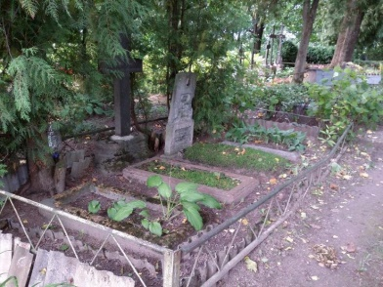
2. | 002-000-137/3 | Kārlis Bērtulis (1866 -), Otīlija Bērtulis (1868 – 1935) un Minna Bērtulis (1897 – 1909). | Namīpašnieka Kārļa Bērtuļa ģimenes kapi. | 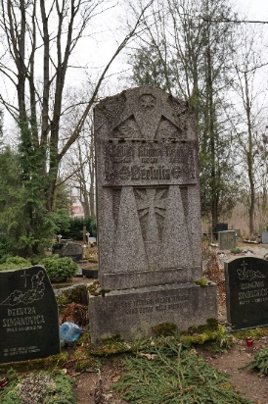
3. | 003-000-031/1-2 | Oskars Brandenburgs (Oscar Brandenburg) (1863 – 1918), Ludvigs Brandenburgs (1823 – 1908), Natālija Brandenburga (1822 – 1896). | Bauskas pilsētas galva 1903. – 1915. | 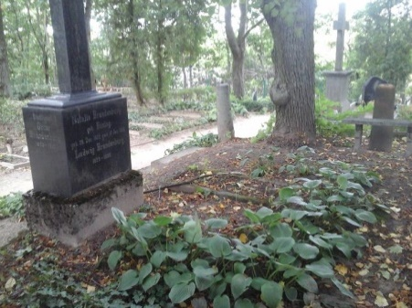
4. | 003 000 057/1 | Karls Volfgangs Fetcers (Fetzer) (1779 – 1841) | Bauskas rātskungs, dzirnavnieks, te apglabāti arī 6 viņa ģimenes locekļi. Pieminekli izgatavojis Rīgas akmeņkalis Pauls Ādolfs Hāke. Valsts nozīmes mākslas piemineklis. | 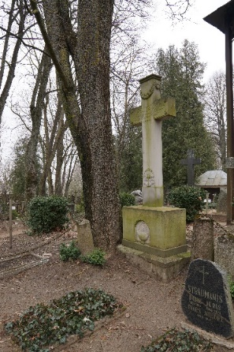
5. | 003-000-093/1-2 | Jūliuss Štābens (Julius Staeben) (1837 – 1887), Marija Štābens (1842 – 1877) | Rūpnieks, Augšdzirnavu īpašnieks, un viņa sieva. Vienkāršs taisnstūrveida marmora kapa piemineklis ar nolauztu krustu. | 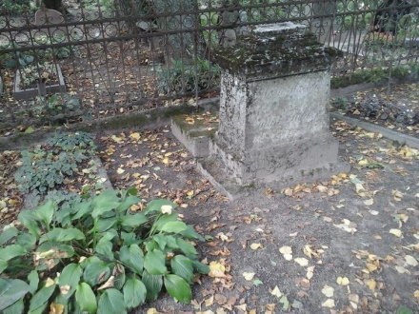
6. | 003-000-117/1-2 | Teodors Lodings (Theodor Johann Lohding) (1841 -1910). Lidija Vilhelmīne (dz. Dreņģere) Lodinga (1856 – 1919). | Lodinga alusdarītavas dibinātājs un īpašnieks. | 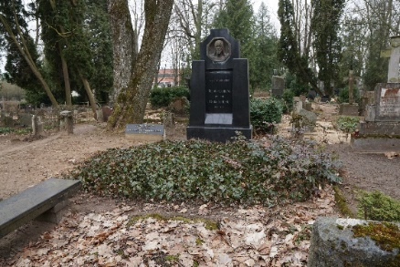
7. | 003-000-117/3-4 | Bruno Ādolfs Lodings (Bruno Adolph Lohding) (1880 -1946), Zelma Johana (dz. Dreņģere) (1883 – 1952). | Bauskas pilsētas galvas amata izpildītājs 1.p.k. vācu okupācijas laikā un 1919.gadā, Lodinga alusdarītavas īpašnieks.
8. | 003-000-121/2 | Nikolajs fon Bistrams (Nikolai von Bistram) (1849 – 1913) | Grenctāles muižas īpašnieks. | 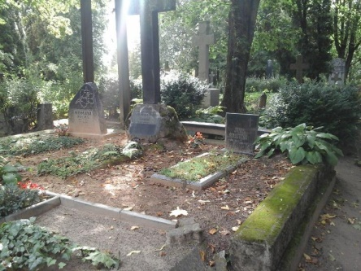
9. | 003-000-177/1-5 | Juris Varenais (1870 – 1934), Vilhelmīne Varenais (1875 – 1951) | Bauskas pilsētas galva un sabiedriskais darbinieks. Pieminekļa autors - tēlnieks Egons Zvirbulis. | 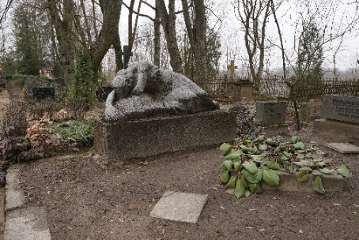
10. | 003-000-247/1 | Georgs Ēriks Karls Johans fon Mēdems (Georg Erich Carl Johann von Medem) (1800 – 1858) |  | 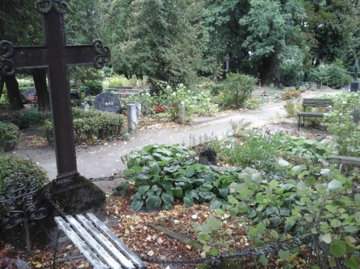
11. | 003-000-259/1-2 | Kārlis Beiers (Karl Beier) (1863 – 1927), Hermīne (dz. Erdmane) Beieee | Bauskas slimnīcas galvenais ārsts. | 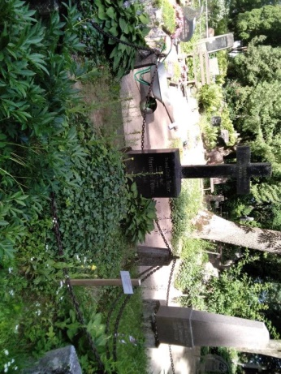
12. | 003-000-273/1 | Johans Traugots Benjamins Henzels (Johann Traugott Benjamin Hänsel) (1740 – 1828) | Bauskas rātes ķemerers. Kapu plāksne iemūrēta vertikāli kapličas A puses ārsienā. | 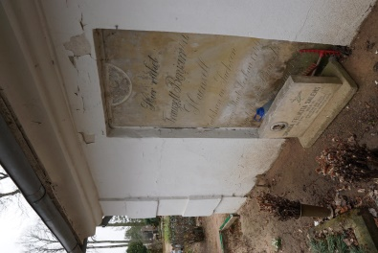
13. | 003-000-271 | C.F. Henzels (C.F. Hänsel) (1788-1860) un Aleksandrs Neimans (Alexander Neumann) (1814-1872) | Kapaplāksne iestiprināta kapličas D sienā. | 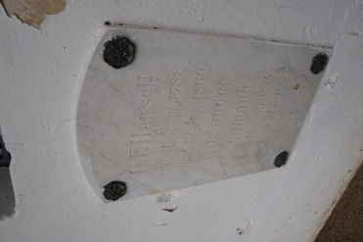
14. | 003-000-291/1 | Juris Kristiņš (1890 – 1965) | Lāčplēša Kara ordeņa kavalieris. | 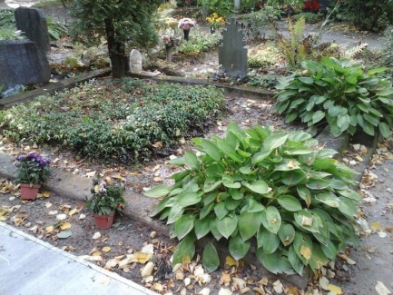
15. | 003-000-317/3-4 | Eduards Dreņģers (Eduard Carl Drenger) (1850 – 1894), Auguste Sofija (dz. Stabush) Dreņģere (1855 – 1899) | Namīpašnieks un tirgotājs Bauskā. | 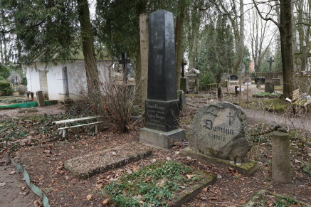
16. | 003-000-381/1-3 | Teodors Berners (Theodor Berner) (1815 – 1887), Aleksandrīne Bernere (1824 – 1900) un Aleksandrs Berners (1859 – 1891). | Bauskas pilsētas birģermeistars 1870. – 1886. | 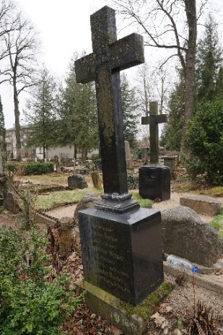
17. | 003-000-395/1 | Kristaps Strautmans (1860 – 1919) | Bauskas latviešu ev.lut. draudzes mācītājs. | 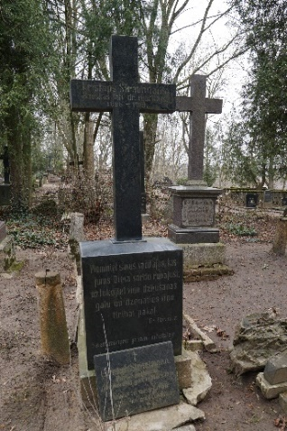
18. | 003-000-409/1 | Konstantīns Judins (Konstantin Judin) (1821 – 1856) | Valsts nozīmes mākslas piemineklis. | 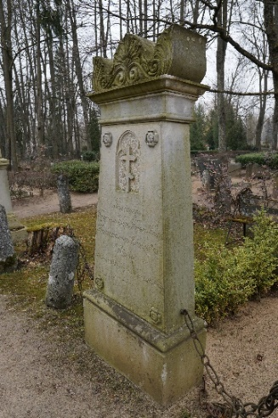
19. | 003-000-413/1 | Aleksandrs Ēvalds fon Korfs (Alexander Ewald von Korff) (1794 – 1855) | Valsts nozīmes mākslas piemineklis. | 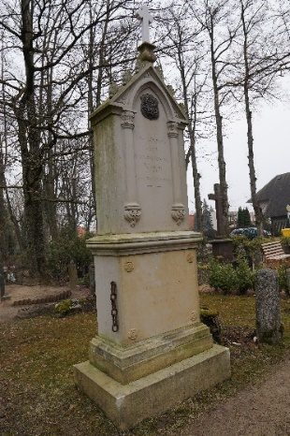
20. | 003-000-415/1 | Alfrēds Sosnkovskis (Alfred Sosnkovskij) (1825 – 1855) | Valsts nozīmes mākslas piemineklis. | 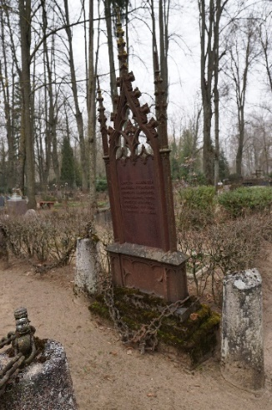
21. | 003-000-431 | Vilhelms Georgs Krīgers (Wilhelm Georg Krüger) (1774 – 1835) | Bauskas vācu ev.lut. draudzes mācītājs, skolotājs un rakstnieks.
22. | 003-000-433/1 | Voldemārs Kristians Vilhelms Bušs (Woldemar Christian Wilhelm Bush) (1831 – 1903) | Bauskas vācu ev.lut. draudzes mācītājs. | 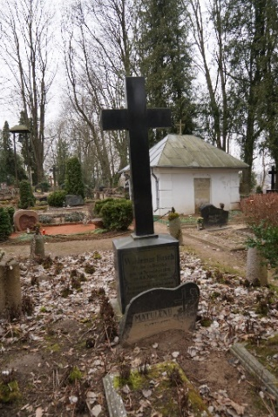
23. | 003-000-435/1-3 | Karls Johaness Gadlihe (Carl Johannes Gadilhe) (1836 – 1902), Melānija Gadlihe (1846 – 1909) un Melānija Henriete Gadlihe (1870 – 1909). | Bauskas pilsētas galva 1899. – 1902., pilsētas maģistrāta sekretārs, notārs un advokāts. | 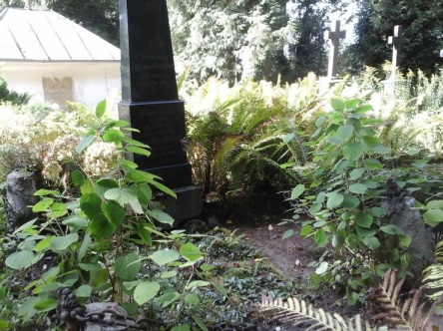
24. | 003-000-441/1 | Marija Luīze Dreņģere (Marie Louise Drenger dz. Grötzinger) (1831 – 1912) | Bauskas namīpašnieka Jēkaba Dreņģera sieva. | 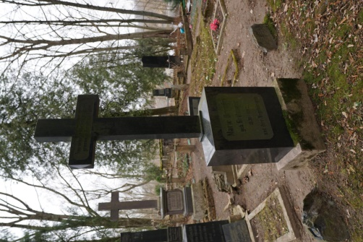
25. | 003-000-625/1-2 | Marta Grīsle (1889 – 1937), Marija Grīsle (1923 -1937). | Namīpašniece Bauskā un mecenāte. | 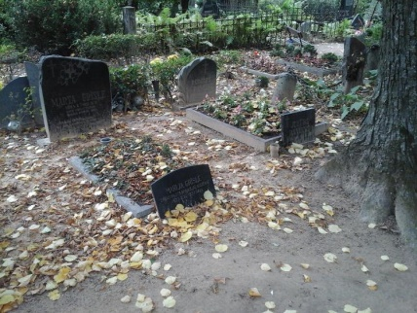
26. | 004-000-363/1-3 | Jānis Kļaviņš (1872 – 1919), Ina Kļaviņa (1875 -1944), Kārlis Kļaviņš (1911 – 2002), Edgars Kļaviņš (1913 – 1980), Alīse Kļaviņa (1914 – 1999). | Advokāts, miertiesnesis un pagaidu Bauskas pilsētas galva 1918.gada novembrī. Ina Kļaviņa - privātģimnāzijas īpašniece un direktore Bauskā. | 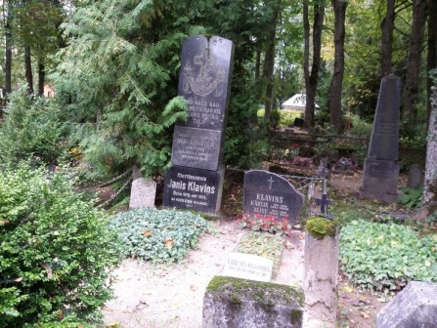
27. | 004-000-513/1-3 | Francišeks Felicjans Benedikts Georgs Karps (1814–1872), Sholastika Karpa, dz. Antonoviča (1831 – 1890) un divi viņu mazgadīgie bērni. | Muižnieks, 1830.gada poļu sacelšanās dalībnieks, Karpa muižas un parka īpašnieks Bauskā. | 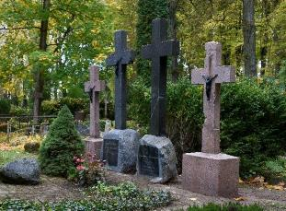
28. | 004-000-847/1 | 1919.gada 7.janvārī kritušo 7 lieliniecisko kaujinieku kapavieta. | Apglabāti blakus 1.pasaules karā un vēlākās cīņās kritušajiem vācu karavīriem. Vācu karavīru atdusas vieta ar centrālo pieminekli nopostīta pēc 2.pasaules kara un tur veikti virsapbedījumi. | 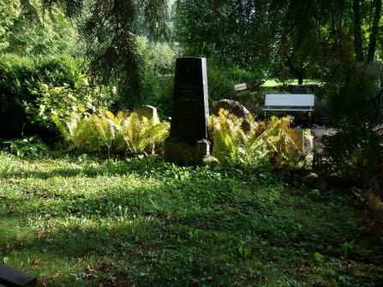
29. | 005-000-91/1-2 | Jānis Žibeiks (1864 – 1940), Otīlija Žibeiks (1887 – 1969). | Skolotājs, skolas pārzinis un namīpašnieks Bauskā. Blakus Pauls Žibeiks (1910 – 2006) – ilggadīgs Bauskas luterāņu draudzes mācītājs, prāvests. | 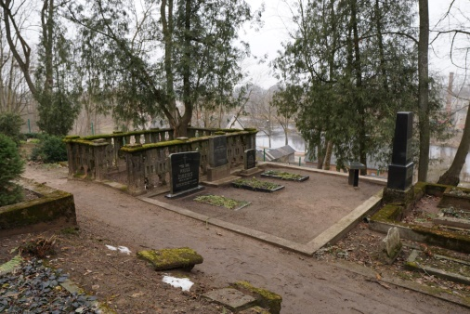
30. | 006-000-229/2 | Juris Sieriņš (1878 – 1971), Late Sieriņš (1889 – 1953), Marta Sieriņš (1910 – 1932). | Akmeņkalis un uzņēmējs Bauskā, viņa darbnīcā izgatavota Bauskas Brīvības pieminekļa granīta daļa. | 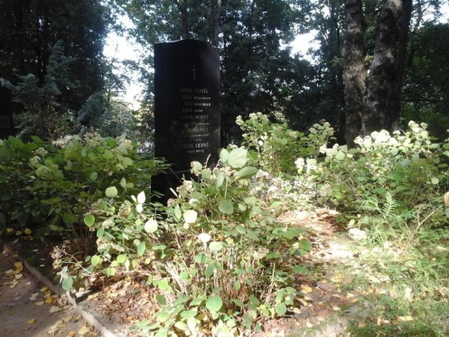

Bārbeles centra kapi
1. | 3 / 000 / 139 | Mārtiņš Odiņš (1796-1856), Made Odiņš (1801-1842). Lība Stūre (1826-1921), Jānis Stūris (1831-1890). | Valsts nozīmes mākslas piemineklis. | 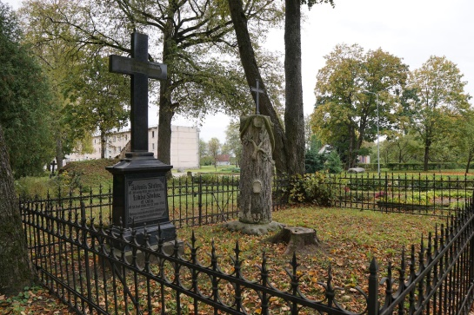
2. | 1 / 000 / 149 | Krūminsku dzimta. Ilona Krūminska (1883?-1892) |  | 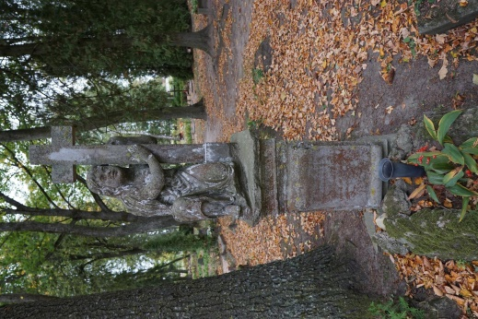

Priedītes kapi
1. | 3 / 000 / 27 | Sofija fon der Pālena (1799-1872), Doroteja fon Šepinga, Kristīne Elizabete Šmits (1778-1840) | Kapaplāksnes | 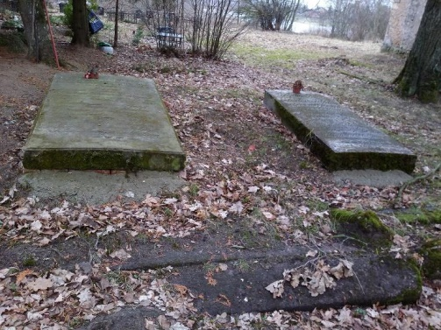
2. |  | Johans Dītrihs fon Šepings un Katarīna fon Šepinga ( -1592) | Kapaplāksne iemūrēta kapličas R sienā. Valsts nozīmes mākslas piemineklis. | 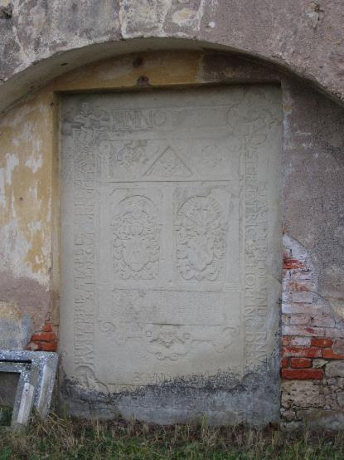
3. |  | Doroteja fon Šepinga (1797-1850) | Kapaplāksne iemūrēta kapličas D sienā. | 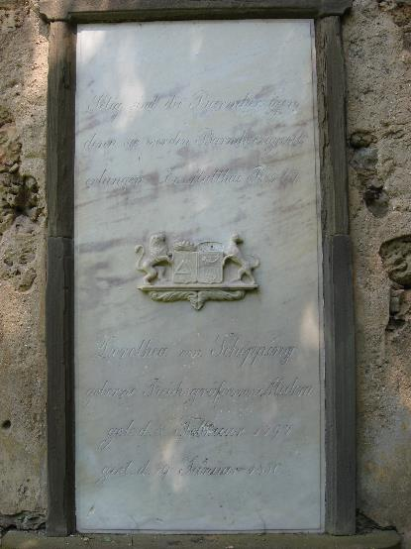

*Saglabājamo kultūrvēsturiski nozīmīgo kapa vietu un kapa pieminekļu saraksts tiek precizēts katru gadu.

